Meu projeto é de uma loja de compra e vendas focado em produtos eletrônicos onde pessoas de qualquer Estado do Brasil possam acessá-lo.

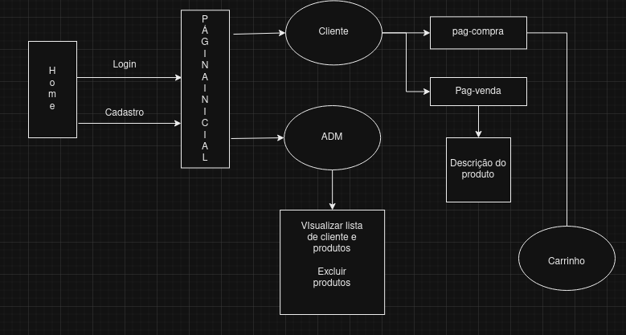
Árvore do site:

Modelo Conceitual:

